게임 컨셉 기획 | 무기 호감도

1. History

|  |  |  |  |  |
| --- | --- | --- | --- | --- |
| 버전 | **수정일** | **작업자** | **수정 내용** | **수정 위치** |
| 0.01 | 20.11.21. 20:21 | 김현철 | 문서 작업 시작 |  |
| 1.00 | 20.11.21. 20:55 | 김현철 | 문서 작성 완료 |  |
|  |  |  |  |  |
|  |  |  |  |  |
|  |  |  |  |  |
|  |  |  |  |  |
|  |  |  |  |  |
|  |  |  |  |  |
|  |  |  |  |  |
|  |  |  |  |  |
|  |  |  |  |  |
|  |  |  |  |  |
|  |  |  |  |  |
|  |  |  |  |  |
|  |  |  |  |  |

1. 컨셉 분류

* 무기 컨텐츠 컨셉 중 **<무기 호감도>**에 대한 내용을 다룬다.
* [컨텐츠]_컨셉기획_무기호감도_v0.00

1. 컨셉 소개

* 무기의 호감도를 기획
* 호감도를 올리면 **얻을 수 있는 요소**들을 정리
* 호감도를 올리기 **위해 필요한 요소**들을 정리

1. 컨셉 디자인

* 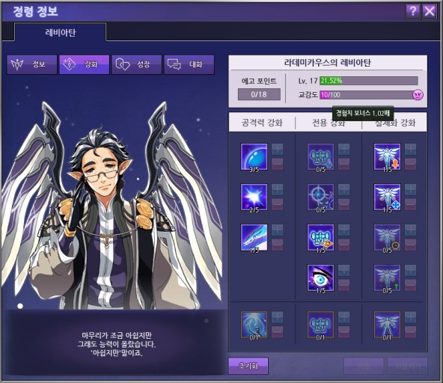
* **예시) 마비노기 정령무기 시스템**
* 호감도를 올리기 위해서는 **무기와 대화**를 하거나, **무기가 좋아하는 아이템**을 사용하여야 한다.
* 호감도를 올리면 무기와의 상호작용 시 대사가 다양하게 출력된다.
* 호감도가 올라가면 **무기의 공격력이 증가**한다.

1. 컨셉 원리

* 무기는 에고가 깃들어 있다.
* 에고는 처음에는 가이드의 역할만을 수행하지만, 무기의 레벨이 오르고 호감도가 오르면 점차 다양한 대사(스크립트)들을 출력하는 방식으로 무기 또한 <성장> 하고 있음을 표현하고자 함.
* 호감도가 오르면 무기 시스템 중 하나인 공격력에 영향을 끼친다.
* 호감도가 올라가는 요소는 호감도 아이템 사용, 무기와 대화, 필살기의 수행 여부**(올 Perfect 30회마다 1호감도)**
* 호감도가 내려가는 요소는 특정시간마다 감소, 필살기의 수행 여부**(올 Bad 5회마다 -1호감도)**

1. 컨셉 의도 및 재미

* 무기가 성장하고 있다는 요소로써 사용하기 위한 시스템이자, 보다 활용성이 높고 중요한 요소라는 것을 유저에게 어필하기 위해 공격력에 직접적으로 영향을 끼치는 컨텐츠로 설정.
* 호감도에 따라 다른 스크립트의 대사들을 랜덤으로 출력하게 하여 에고무기라는 정체성을 확립함과 동시에 “무기와 대화하는 즐거움(대인 교류감)”을 유저에게 제공하고자 한다.
* 필살기를 수행함에 있어 잘 수행했을 때, 무기의 호감도가 올라가는 요소를 추가하여 필살기를 잘 사용했다는 것에 보상으로서 의미도 담으려 한다.
* 반대로, 필살기를 잘 수행하지 않았을 때에는 무기의 호감도를 낮추어 패널티로서 사용하고자 한다.

1. 컨셉의 연결구조

* 무기 공격력 시스템
* 무기 호감도 아이템(일반, 유료화) 컨텐츠
* 무기 대화 컨텐츠
* 필살기 시스템

1. 기획서를 쓰는데 걸린 시간

* 34분